17–18学年秋学期参考答案
- （每题6分，共36分）
（1）求复数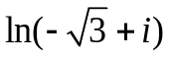的实部与虚部；
解：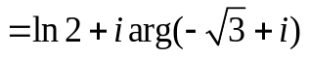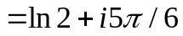
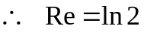 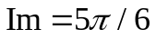
(2) 求解方程 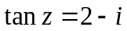
解： 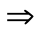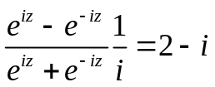 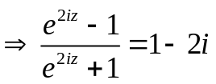
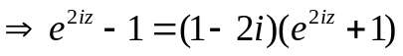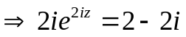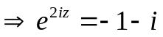
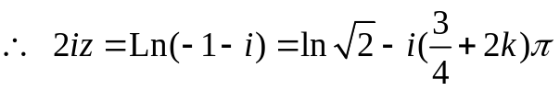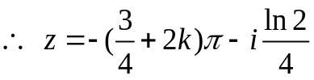
（3）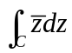，其中积分曲线C是：连接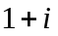到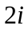的直线段；
解：曲线C：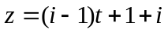 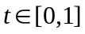
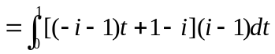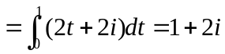
（4）找出函数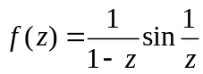的孤立奇点，并求出各奇点的留数。
解：单极点 １ 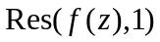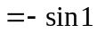 本性奇点 ０ 在去心邻域作罗朗展开
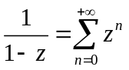，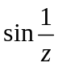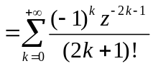 ， 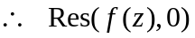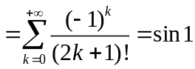。
(5) 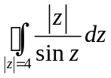；
解： 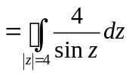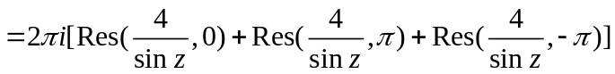
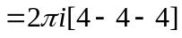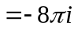
（6）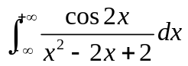；
解：记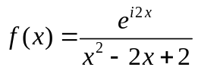，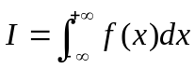， 则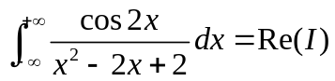
而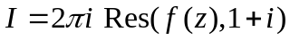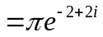， 所以原积分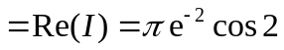
- （10分）已知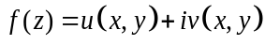解析
1）写出C-R方程， 2)若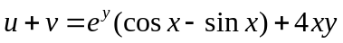且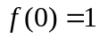，求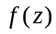。
解：1）C-R方程 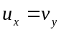 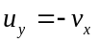
2) 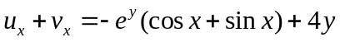 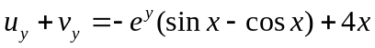
由C-R方程 第二式变为 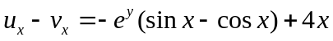
解得 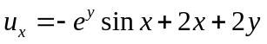 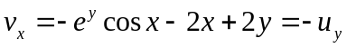
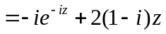
所以 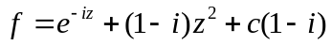 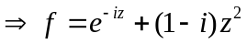
方法二 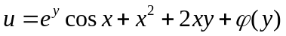 由另一方程 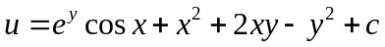
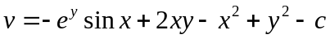 (下略)
- （16分）（１）求函数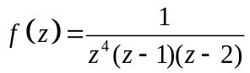在圆环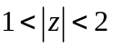展开的罗朗级数
解：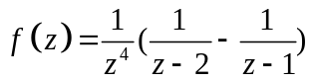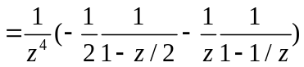
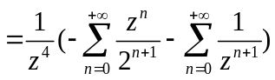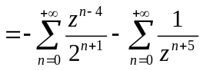
（２）求函数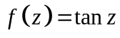的麦克劳林级数（计算到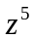的系数），并指出收敛半径。
解：因 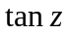是奇函数，可设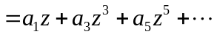 从而有
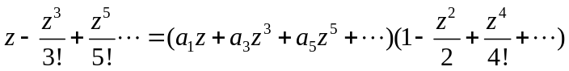
所以 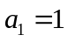，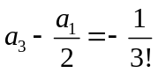 ，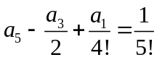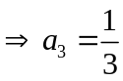，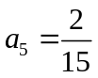
所以 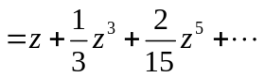 收敛半径为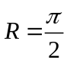
- (16分)（1）求将区域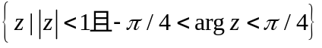映为W平面上的上半平面的保角映射。
解：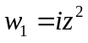 把区域映成上半单位圆
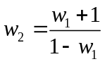 把上半单位圆映成第一象限
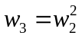 映第一象限为上半平面
所以 映射 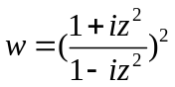映扇形区域为上半平面
（2）求将上半平面映为W平面上的单位圆的保角映射，且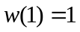，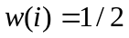。
解：关于轴的对称点是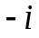，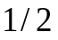关于单位圆的对称点是，由保对称性知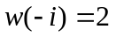 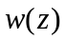由方程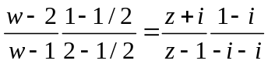 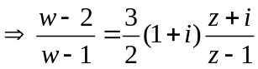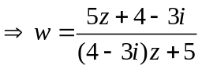
- （16分）1) 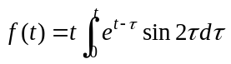,求 Laplace变换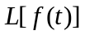；
解：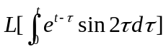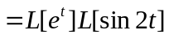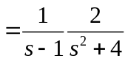
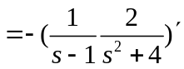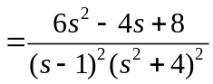
2) 设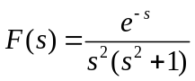，求 Laplace逆变换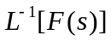。
解：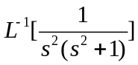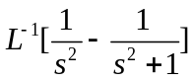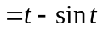， 所以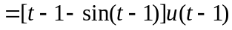
六．（6分）若函数在闭区域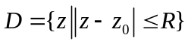上解析，且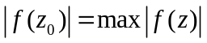 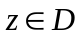，证明在闭区域上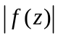为常数
证明：若 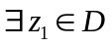 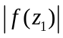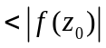，记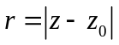，则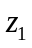在圆周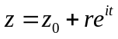上
即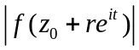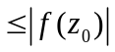 且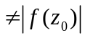，连续，由柯西积分公式得
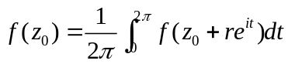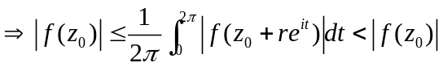 矛盾
所以 在闭区域上为常数。

